# 用户区1024k，始址为0

## 一．第一组测试数据：

|  |  |  |
| --- | --- | --- |
| **功能** | **进程名** | **数量** |
| 申请 | a | 300 |
| 申请 | b | 100 |
| 释放 | a |  |
| 申请 | c | 150 |
| 申请 | d | 30 |
| 申请 | e | 40 |
| 申请 | f | 60 |
| 释放 | d |  |
| 申请 | g | 650 |

### 1.首次适应算法（FF）：

|  |  |  |  |  |
| --- | --- | --- | --- | --- |
| **功能** | **进程名** | **数量** | **已分配** | **空闲** |
| 申请 | a | 300 | a (0,300) | (300,724) |
| 申请 | b | 100 | a (0,300)  b(300,100) | (400,624) |
| 释放 | a |  | b(300,100) | (0,300)  (400,624) |
| 申请 | c | 150 | b(300,100)  c(0,150) | (150,150)  (400,624) |
| 申请 | d | 30 | b(300,100)  c(0,150)  d(150,30) | (180,120)  (400,624) |
| 申请 | e | 40 | b(300,100)  c(0,150)  d(150,30)  e(180,40) | (220,80)  (400,624) |
| 申请 | f | 60 | b(300,100)  c(0,150)  d(150,30)  e(180,40)  f(220,60) | (280,20)  (400,624) |
| 释放 | d |  | b(300,100)  c(0,150)  e(180,40)  f(220,60) | (150,30)  (280,20)  (400,624) |
| 申请 | g | 650（需紧凑） | b(0,100)  c(100,150)  e(250,40)  f(290,60)  g(350,650) | (1000,24) |

### ①申请a(300)，申请b(100)，释放a，申请c(150)，申请d(30)后：

### 输入5显示此时具体空间已分配分区b(300,100)、c(0,150)、d(150,30)；

输入4显示此时系统空间空闲分区(180,120)、(400,624)。

### 

②申请e(40),申请f(60),释放d；并分别显示每一步后的分配情况和空闲情况（根据实际需要）。

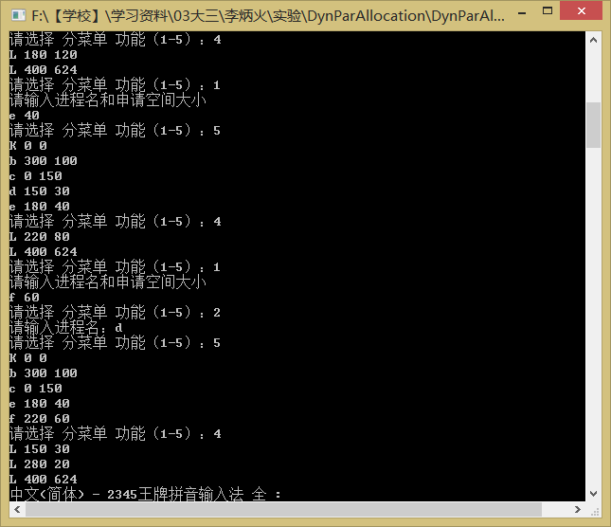 

③申请g(350),此时系统空间所剩碎片不够分配，需要紧凑。

输入3后再申请进程g，再查看系统分配和空闲空间。

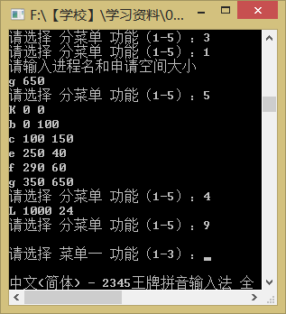

### 2.循环首次适应（NF）：

|  |  |  |  |  |
| --- | --- | --- | --- | --- |
| **功能** | **进程名** | **数量** | **已分配** | **空闲** |
| 申请 | a | 300 | a (0,300) | (300,724) |
| 申请 | b | 100 | a (0,300)  b(300,100) | (400,624) |
| 释放 | a |  | b(300,100) | (0,300)  (400,624) |
| 申请 | c | 150 | b(300,100)  c(0,150) | (150,150)  (400,624) |
| 申请 | d | 30 | b(300,100)  c(0,150)  d(400,30) | (150,150)  (430,594) |
| 申请 | e | 40 | b(300,100)  c(0,150)  d(400,30)  e(150,40) | (190,110)  (400,624) |
| 申请 | f | 60 | b(300,100)  c(0,150)  d(400,30)  e(150,40)  f(430,60) | (190,110)  (490,534) |
| 释放 | d |  | b(300,100)  c(0,150)  e(150,40)  f(430,60) | (190,110)  (400,30)  (490,534) |
| 申请 | g | 650（需紧凑） | b(0,100)  c(100,150)  e(250,40)  f(290,60)  g(350,650) | (1000,24) |

### ①申请a(300)，申请b(100)，释放a，申请c(150)，申请d(30)后：

### 输入5显示此时具体空间已分配分区b(300,100)、c(0,150)、d(400,30)；

输入4显示此时系统空间空闲分区(150,150)、(430,594)。

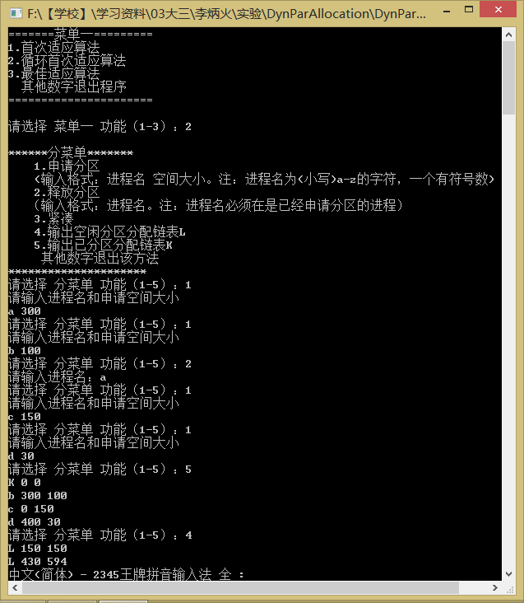

②申请e(40),申请f(60),释放d；并分别显示每一步后的分配情况和空闲情况（根据实际需要）。

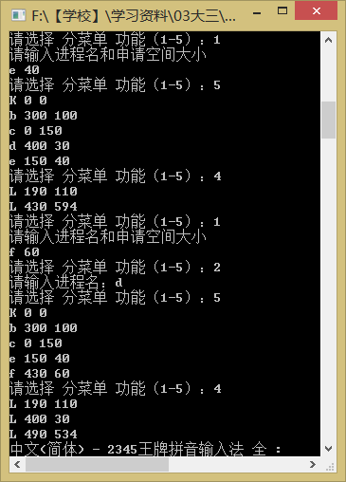

③申请g(350),此时系统空间所剩碎片不够分配，需要紧凑。

输入3后再申请进程g，再查看系统分配和空闲空间。

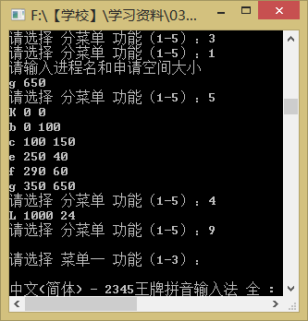

### 3.最佳适应算法：

|  |  |  |  |  |
| --- | --- | --- | --- | --- |
| **功能** | **进程名** | **数量** | **已分配** | **空闲** |
| 申请 | a | 300 | a (0,300) | (300,724) |
| 申请 | b | 100 | a (0,300)  b(300,100) | (400,624) |
| 释放 | a |  | b(300,100) | (0,300)  (400,624) |
| 申请 | c | 150 | b(300,100)  c(0,150) | (150,150)  (400,624) |
| 申请 | d | 30 | b(300,100)  c(0,150)  d(150,30) | (180,120)  (400,624) |
| 申请 | e | 40 | b(300,100)  c(0,150)  d(150,30)  e(180,40) | (220,80)  (400,624) |
| 申请 | f | 60 | b(300,100)  c(0,150)  d(150,30)  e(180,40)  f(220,60) | (280,20)  (400,624) |
| 释放 | d |  | b(300,100)  c(0,150)  e(180,40)  f(220,60) | (150,30)  (280,20)  (400,624) |
| 申请 | g | 650（需紧凑） | b(0,100)  c(100,150)  e(250,40)  f(290,60)  g(350,650) | (1000,24) |

### ①申请a(300)，申请b(100)，释放a，申请c(150)，申请d(30)后：

### 输入5显示此时具体空间已分配分区b(300,100)、c(0,150)、d(150,30)；

输入4显示此时系统空间空闲分区(180,120)、(400,624)。

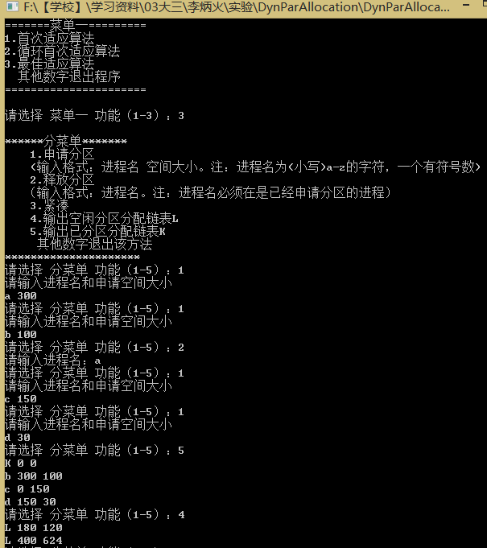

②申请e(40),申请f(60),释放d；并分别显示每一步后的分配情况和空闲情况（根据实际需要）。

 

③申请g(350),此时系统空间所剩碎片不够分配，需要紧凑。

输入3后再申请进程g，再查看系统分配和空闲空间。



## 二.第二组测试数据

|  |  |  |
| --- | --- | --- |
| **功能** | **进程名** | **数量** |
| 申请 | a | 500 |
| 申请 | b | 200 |
| 释放 | a |  |
| 申请 | c | 150 |
| 申请 | d | 30 |
| 申请 | e | 200 |
| 申请 | f | 60 |
| 释放 | d |  |
| 申请 | g | 350 |
| 申请 | h | 65 |

### 1.首次适应算法（FF）：

|  |  |  |  |  |
| --- | --- | --- | --- | --- |
| **功能** | **进程名** | **数量** | **已分配** | **空闲** |
| 申请 | a | 500 | a (0,500) | (500,524) |
| 申请 | b | 200 | a (0,500)  b(500,200) | (700,324) |
| 释放 | a |  | b(500,200) | (0,500)  (700,324) |
| 申请 | c | 150 | b(500,200)  c(0,150) | (150,350)  (700,324) |
| 申请 | d | 30 | b(500,200)  c(0,150)  d(150,30) | (180,320)  (700,324) |
| 申请 | e | 200 | b(500,200)  c(0,150)  d(150,30)  e(180,200) | (380,120)  (700,324) |
| 申请 | f | 60 | b(500,200)  c(0,150)  d(150,30)  e(180,200)  f(380,60) | (440,60)  (700,324) |
| 释放 | d |  | b(500,200)  c(0,150)  e(180,200)  f(380,60) | (150,30)  (440,60)  (700,324) |
| 申请 | g | 350（需要紧凑） | b(0,200)  c(200,150)  e(350,200)  f(550,60)  g(610,350) | (960,64) |
| 申请 | h | 65 | 没有可分配资源 | |

### ①申请a(500)，申请b(200)，释放a，申请c(150)，申请d(30)后：

### 输入5显示此时具体空间已分配分区b(500,200)、c(0,150)、d(150,30)；

输入4显示此时系统空间空闲分区(180,320)、(700,324)。

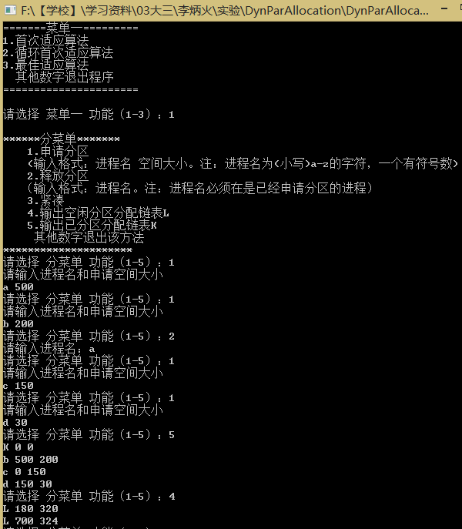

②申请e(200),申请f(60),释放d；并分别显示每一步后的分配情况和空闲情况（根据实际需要）。

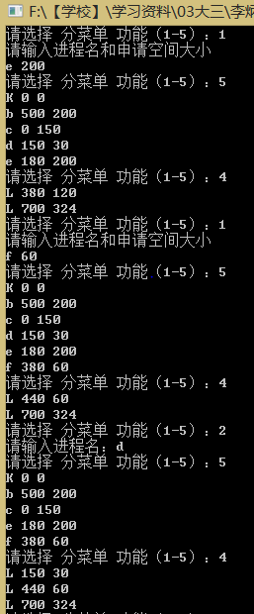 

③申请g(350),此时系统空间所剩碎片不够分配，需要紧凑。

输入3后再申请进程g，再查看系统分配和空闲空间。

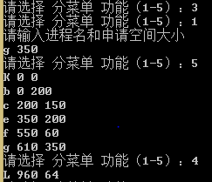

④申请h(65)，系统资源不够。

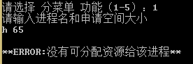

### 2.循环首次适应（NF）：

|  |  |  |  |  |
| --- | --- | --- | --- | --- |
| **功能** | **进程名** | **数量** | **已分配** | **空闲** |
| 申请 | a | 500 | a (0,500) | (500,524) |
| 申请 | b | 200 | a (0,500)  b(500,200) | (700,324) |
| 释放 | a |  | b(500,200) | (0,500)  (700,324) |
| 申请 | c | 150 | b(500,200)  c(0,150) | (150,350)  (700,324) |
| 申请 | d | 30 | b(500,200)  c(0,150)  d(700,30) | (150,350)  (730,294) |
| 申请 | e | 200 | b(500,200)  c(0,150)  d(700,30)  e(150,200) | (350,150)  (730,294) |
| 申请 | f | 60 | b(500,200)  c(0,150)  d(700,30)  e(150,200)  f(730,60) | (350,150)  (790,234) |
| 释放 | d |  | b(500,200)  c(0,150)  e(150,200)  f(730,60) | (350,150)  (700,30)  (790,234) |
| 申请 | g | 350（需要紧凑） | b(0,200)  c(200,150)  e(350,200)  f(550,60)  g(610,350) | (960,64) |
| 申请 | h | 65 | 没有可分配资源 | |

### ①申请a(500)，申请b(200)，释放a，申请c(150)，申请d(30)后：

### 输入5显示此时具体空间已分配分区b(500,200)、c(0,150)、d(700,30)；

输入4显示此时系统空间空闲分区(150,350)、(730,294)。

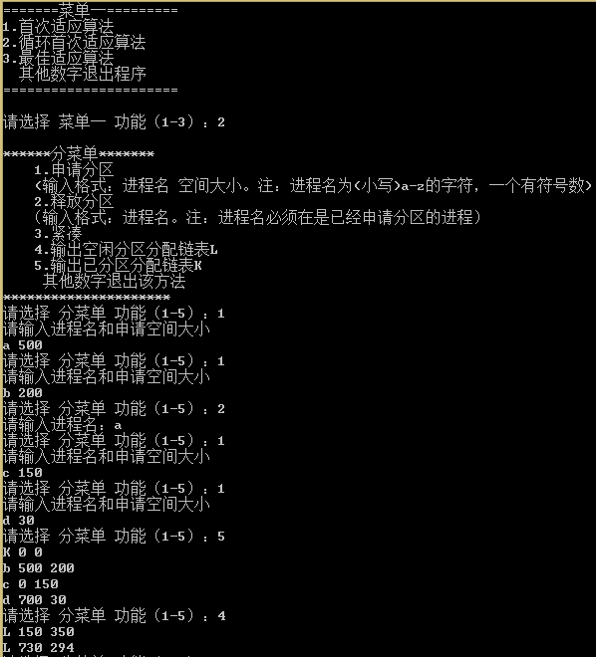

②申请e(200),申请f(60),释放d；并分别显示每一步后的分配情况和空闲情况（根据实际需要）。

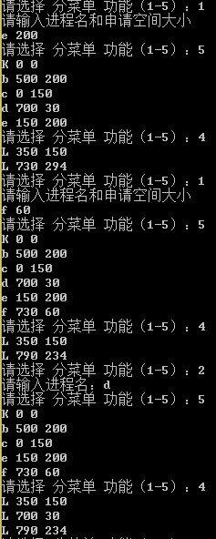

③申请g(350),此时系统空间所剩碎片不够分配，需要紧凑。

输入3后再申请进程g，再查看系统分配和空闲空间。



④申请h(65)，系统资源不够。

### 

### 3.最佳适应算法：

|  |  |  |  |  |
| --- | --- | --- | --- | --- |
| **功能** | **进程名** | **数量** | **已分配** | **空闲** |
| 申请 | a | 500 | a (0,500) | (500,524) |
| 申请 | b | 200 | a (0,500)  b(500,200) | (700,324) |
| 释放 | a |  | b(500,200) | (700,324)  (0,500) |
| 申请 | c | 150 | b(500,200)  c(700,150) | (850,174)  (0,500) |
| 申请 | d | 30 | b(500,200)  c(700,150)  d(850,30) | (880,144)  (0,500) |
| 申请 | e | 200 | b(500,200)  c(700,150)  d(850,30)  e(0,200) | (880,144)  (200,300) |
| 申请 | f | 60 | b(500,200)  c(700,150)  d(850,30)  e(0,200)  f(880,60) | (940,84)  (200,300) |
| 释放 | d |  | b(500,200)  c(700,150)  e(0,200)  f(880,60) | (850,30)  (940,84)  (200,300) |
| 申请 | g | 350（需要紧凑） | b(0,200)  c(200,150)  e(350,200)  f(550,60)  g(610,350) | (960,64) |
| 申请 | h | 65 | 没有可分配资源 | |

### ①申请a(500)，申请b(200)，释放a，申请c(150)，申请d(30)后：

### 输入5显示此时具体空间已分配分区b(500,200)、c(700,150)、d(850,30)；

输入4显示此时系统空间空闲分区(880,144)、(0,500)。

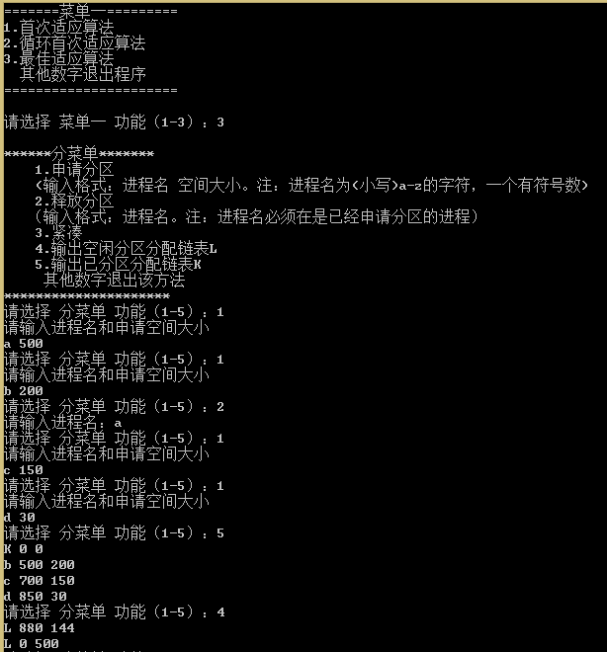

②申请e(200),申请f(60),释放d；并分别显示每一步后的分配情况和空闲情况（根据实际需要）。

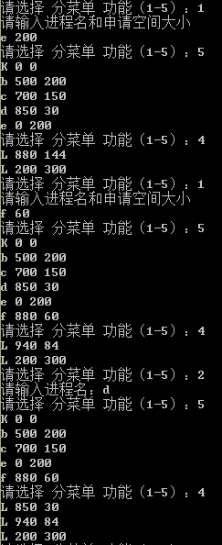 

③申请g(350),此时系统空间所剩碎片不够分配，需要紧凑。

输入3后再申请进程g，再查看系统分配和空闲空间。



④申请h(65)，系统资源不够。



## 三.特殊数据：

1.申请正好够的空间

|  |  |  |  |  |
| --- | --- | --- | --- | --- |
| **功能** | **进程名** | **数量** | **已分配** | **空闲** |
| 申请 | a | 1024 | a (0,1024) | (0，0) |

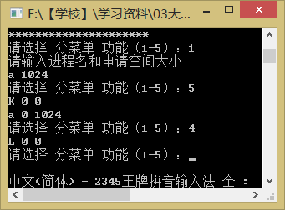

2.申请刚好不够的空间

|  |  |  |  |  |
| --- | --- | --- | --- | --- |
| **功能** | **进程名** | **数量** | **已分配** | **空闲** |
| 申请 | b | 1025 | 没有可分配资源 | |

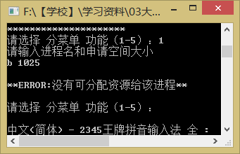

3.释放不存在的进程

|  |  |  |  |  |
| --- | --- | --- | --- | --- |
| **功能** | **进程名** | **数量** | **已分配** | **空闲** |
| 申请 | c | 100 | a (0,100) | (100,924) |
| 释放 | d |  | 请输入合法的进程名，已分配分区链表中无该进程 | |

